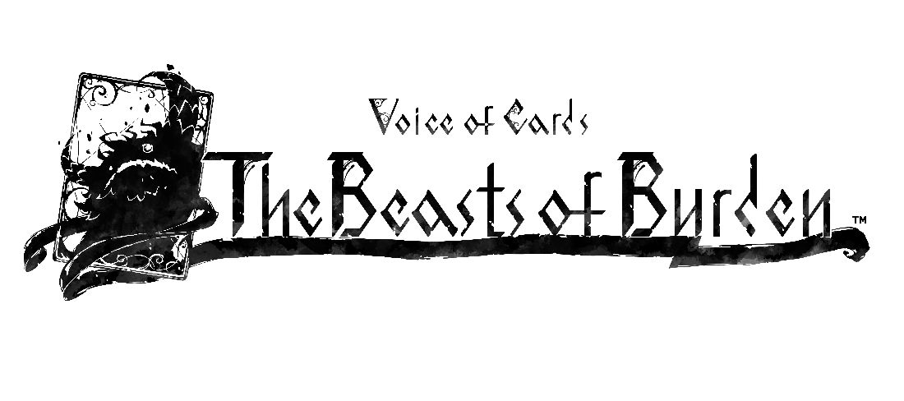
DOMINA EL PODER DE LOS MONSTRUOS
EN VOICE OF CARDS: THE BEASTS OF BURDEN,
YA DISPONIBLE
La tercera entrega de la serie Voice of Cards llega a Nintendo Switch,
PlayStation®4 y PC a través de Steam
Londres, 13 de septiembre 2022: Square Enix Ltd. ha anunciado hoy que Voice of Cards: The Beasts of Burden™, la nueva entrega independiente de la serie de RPG con cartas Voice of Cards, ya está disponible en formato digital para Nintendo Switch™, PlayStation®4 (PS4™) y PC a través de Steam®. Tras el lanzamiento de Voice of Cards: The Isle Dragon Roars™ y Voice of Cards: The Forsaken Maiden™, ahora ya es posible disfrutar de otra aventura por turnos dentro de la serie Voice of Cards en la que todo se desarrolla a través de las cartas.

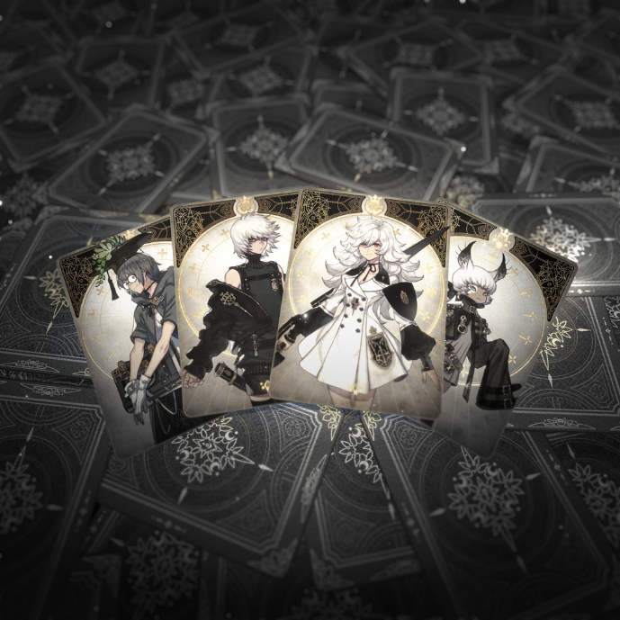
El tráiler del anuncio puede verse aquí: https://youtu.be/Sta3GwzCVkI
Voice of Cards: The Beasts of Burden es el tercer título de la serie Voice of Cards, en la que todo se desarrolla a través de cartas ilustradas. En esta ocasión podrás atrapar a los monstruos que derrotes en las cartas y usarlos como habilidades en combate. Descubre una nueva historia ambientada en un mundo en el que los monstruos y los humanos llevan un milenio enfrentados. Tras perder su hogar, una chica jura vengarse de los monstruos y une fuerzas con un joven misterioso. Ambos emprenden un viaje hacia lo desconocido para esclarecer el destino de este mundo fragmentado.
Ahora ya es posible jugar a esta aventura única, obra del equipo creativo responsable de los anteriores títulos de Voice of Cards y de las populares series NieR™ y Drakengard®: el director creativo YOKO TARO (serie Drakengard, serie NieR), el director musical Keiichi Okabe (Drakengard 3, serie NieR) y el diseñador de personajes Kimihiko Fujisaka (serie Drakengard).
Los fans de YOKO TARO pueden comprar la Digital Deluxe Edition*, que contiene el juego Voice of Cards: The Beasts of Burden y varios contenidos descargables inspirados en el premiado RPG para móviles NieR Re[in]carnation, como son:
- Disfraz de congregados la jaula: nuevos trajes para la heroína del juego y sus compañeros**
- Especie de libro técnico: el diseño del reverso de las cartas se asemeja a un manual técnico**
- Ficha de mamá: diseño de la ficha de jugador inspirado en Mama
- Dado de coleccionista de cuentos: diseño de los dados inspirado en Mama y Carrier**
- Tablero de jaula de arena: tablero y accesorios inspirados en la jaula***
- Mesa de auxilio: puedes cambiar el diseño de la mesa por uno a imagen aleatoria de pantalla de cápsulas**
- Investigación de la reencarnación: se puede cambiar la canción de fondo por una que recuerde la historia de la niña y el monstruo**
- Conjunto de pixel art: puedes cambiar las ilustraciones de todos los personajes y enemigos en píxel art**

*El juego y los contenidos incluidos en esta edición también están disponibles de forma individual. Tenlo en cuenta para no hacer compras duplicadas.
**Puede que el diseño no cambie en algunas circunstancias.
***Este contenido descargable no incluye dados.

Voice of Cards: The Beasts of Burden ya está disponible en formato digital para Nintendo Switch™, PS4™ y PC a través de Steam®. Quienes compren el juego antes del 3 de octubre de 2022 recibirán el DLC «Ficha nielada», que desbloquea una ficha con un color de hierro brillante, y el DLC «Motivo abstracto mujer lánguida»*, que desbloquea un diseño de dorso de carta basado en la silueta trasera de la heroína del juego, a modo de extra** por adquirirlo de lanzamiento.

*Puede que el diseño no cambie en algunas circunstancias.
**Los extras podrían distribuirse gratuitamente o ponerse a la venta en el futuro.

Más información: https://voiceofcards.square-enix-games.com/

Enlaces relacionados:
Página web oficial: https://voiceofcards.square-enix-games.com/
SQUARE ENIX en Twitter: http://www.twitter.com/SquareEnix
SQUARE ENIX en Facebook: http://www.facebook.com/SquareEnix
#VoiceofCards

Sobre Square Enix Ltd.
Square Enix Ltd., como parte del grupo de empresas de Square Enix, desarrolla, publica, distribuye y licencia contenido de entretenimiento de las marcas SQUARE ENIX® y TAITO® en Europa y otros territorios PAL. El grupo de empresas de Square Enix cuenta con una valiosa cartera de propiedad intelectual que incluye: FINAL FANTASY®, que ha vendido más de 173 millones de unidades en todo el mundo; DRAGON QUEST®, que ha vendido más de 85 millones de unidades en todo el mundo; y el clásico SPACE INVADERS®. Square Enix Ltd. es una filial de propiedad total de Square Enix Holdings Co., Ltd. con sede en Londres.

Más información sobre Square Enix Ltd. en https://square-enix-games.com

# # #

Voice of Cards: The Beasts of Burden © 2022 SQUARE ENIX CO., LTD. All Rights Reserved.
DRAKENGARD, DRAGON QUEST, FINAL FANTASY, NIER, SPACE INVADERS, SQUARE ENIX, the SQUARE ENIX logo, and TAITO are registered trademarks or trademarks of the Square Enix group of companies. “Nintendo Switch” is a trademark of Nintendo. “Steam” is a trademark and/ or registered trademark of Valve Corporation. "PlayStation”, “PS5”, and “PS4” are registered trademarks or trademarks of Sony Interactive Entertainment Inc. All other trademarks are properties of their respective owners.

